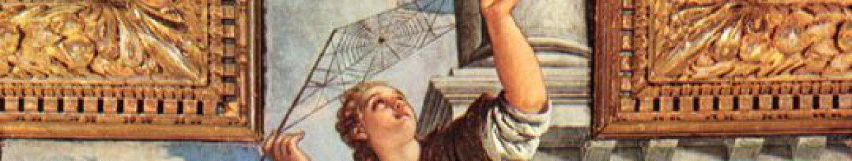
Dottorato di Studi Comparati: Lingue, Letterature e Formazione

Dottorato di Studi Comparati: Lingue, Letterature e Formazione
(a.a. 2015-’16)

Conferenza
del prof. Toni Iermano (Università di Cassino)

“La rivista «Studi Desanctisiani»: verso il centenario di Francesco De Sanctis”

Mercoledì 9 dicembre ore 12,00
Sala Riunioni
Dipartimento di Studi Letterari, Filosofici e di Storia dell’Arte
III piano Edificio B
Macroarea di Lettere e Filosofia
Via Columbia, 1
(fermata metro Anagnina e Bus 20)

Dottorandi e Docenti sono cordialmente invitati

